소명
보안위반행위에 대해 소명이 필요한 경우, 보안담당자는 이상 행위자에게 소명을 요청할 수 있습니다. 티켓을 기반으로 소명을 생성하거나, 직접 소명 내용을 작성해 소명 요청을 하면, 이상 행위자는 임직원 메뉴에 등록된 메일 주소로 소명 요청 이메일을 받습니다. 소명 요청 이메일에서 소명 내용 작성 링크를 클릭하여 소명 내용을 작성하면 검토자는 해당 내용을 토대로 해당 소명 내용이 정상인지 보안 위반인지 판단합니다. 이 프로세스를 이미지로 표현하면 다음과 같습니다.
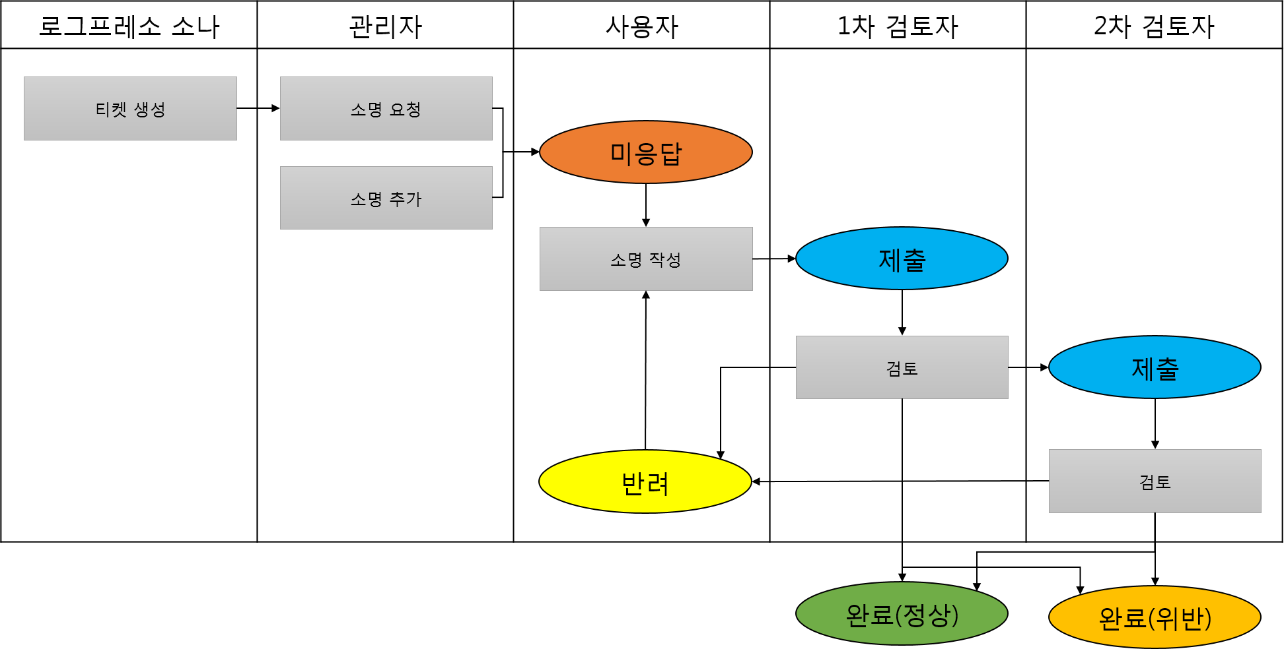
소명 프로세스가 원활하게 동작하기 위해서는 임직원 정보가 임직원 메뉴에 등록되어 있어야 하며 소명 템플릿이 설정되어 있어야 합니다.

